Профилактические и карантинные мероприятия при ротовирусе в детском саду
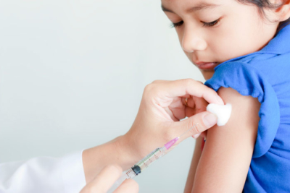
Ротавирусная инфекция – это неприятное заболевание, которому подвержены не только взрослые, но и дети. Независимо от пола, расы и состояния иммунитета практически каждый человек с ним сталкивался. Инфекция легко распространяется, поэтому при ее обнаружении у малышей в детском саду вводится карантин. В статье рассказано каковы симптомы заболевания, как его лечат, в каких ситуациях объявляют карантин.
Содержание:
- Чем опасно заболевание?
- Симптомы ротавирусной инфекции
- Лечение
- В каких случаях и как объявляют карантинные мероприятия?
  - Меры профилактики
  - Правила проведения противоэпидемических действий
  - Сколько дней длится изоляция?
- Как избежать заражения?
- Правомочно ли объединение групп?
- Продолжать посещать садик или переждать дома?
- Возможен ли отказ в выдаче больничного?
- Пребывание с ребенком в общественных местах
- Когда после выздоровления можно снова идти в дошкольное учреждение?

Чем опасно заболевание?
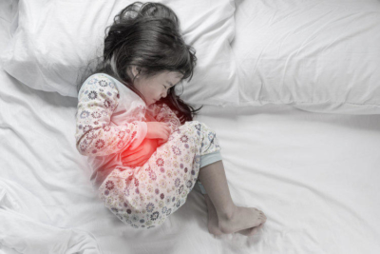Возбудителем инфекции является ротавирус – микроскопическая частица, имеющая форму колеса. При заболевании появляется общая интоксикация организма. Также кишечный тракт начинает неправильно функционировать. При этом обычно возникает гастроэнтерит. Дети более восприимчивы к инфекции, чем взрослые.
Выделяется три периода: инкубационный, острый и выздоровления. Первый из них длится 1-5 дней. Острая стадия продолжается 3-5 дней, а иногда неделю и даже больше. Выздоровление наступает еще через 4 дня.

Симптомы ротавирусной инфекции
Сначала пациент замечает повышение температуры, заложенность носа, першение в горле, боль во время глотания. Однако вскоре симптомы усиливаются:
SlickJump® Почему возникают осложнения при гриппе, и как их избежать?
Грипп - вирусное заболевание, следствием которого является воспаление, приводящее к угнетению иммунитета. Врачи часто рекомендуют препарат, способный...
Читать далее... SlickJump® Имеются противопоказания. Перед применением ознакомьтесь с инструкцией или посоветуйтесь со специалистом.
- Увеличение температуры тела, часто до 39 °C. Она может оставаться высокой 2-3 дня. Повышению температуры иногда сопутствуют головные боли, отсутствие аппетита, слабость, вялость и ломота в теле. При ротавирусной инфекции температура снижается плохо.
- Рвота появляется через несколько часов после повышения температуры. Бывает несколько раз в день и только в первые дни болезни.
- Диарея. Проявляет себя частым жидким (реже кашеобразным) стулом. Зачастую он обильный и имеет пенистую консистенцию. Как правило, цвет желтый без слизи или крови. Редко цвет меняется в сторону зеленого и имеет примесь слизи. Диарея длится 3-6 дней.
- Часто больных беспокоят боли в животе – схваткообразные или постоянные.
- У малышей нередко урчит в животе и идет вздутие.
- В сложных случаях возможно головокружение, адинамия, обморочное состояние, судороги мышц конечностей.
Справка! У взрослых симптоматика, как правило, проявляется менее остро.

Лечение
При ротавирусной инфекции большое значение имеет ранняя диагностика заболевания и своевременно начатое лечение. Если ребенку очень плохо, требуется госпитализация в стационар. Терапия ротавируса направлена на борьбу с обезвоживанием, расстройствами пищеварения, функциональными нарушениями мочевыделительной и сердечно-сосудистой.
В случае обезвоживании часто используют такое средство как Регидрон. Он способствует восполнению жидкости и представлен в виде порошка. При сильном обезвоживании необходима обязательная госпитализация. Пациенту назначают внутривенно водно-солевые растворы (Ацесоль, Трисоль). Для дезинтоксикации и улучшения гемодинамики применяются Гемодез и Полиглюкин.
Также рекомендуется прием адсорбирующих препаратов. К ним относится:
- Активированный уголь.
- Полифепан.
- Энтеросгель.
Применяются также:
- пробиотики (лактобактерии, бифидобактерии);
- пребиотики (лактулоза);
- ферменты (панкреатин).
Кроме того, больным прописывают лечебную щадящую диету. Ее определяют в зависимости от тяжести заболевания и возраста малыша. В острый период запрещено употребления молока и продуктов с его содержанием, ограничиваются блюда, насышенные углеводами.
Важно! Лечение инфекции у детей иногда включает противовирусные и иммунотропные средства. Также проводится жаропонижающая терапия.
Ротавирусная инфекция у детей опасна своими осложнениями. К ним относятся:
- циркулярные расстройства;
- острая почечная или сердечно-сосудистая недостаточность;
- обострение хронического гастрита;
- дисбактериоза кишечника;
- энтероколита;
- присоединение бактериальной инфекции.

В каких случаях и как объявляют карантинные мероприятия?
Одним из путей передачи ротавирусной инфекции является контактно-бытовой. Поэтому группу закрывают на карантин даже при наличии одного заболевшего ребенка.
Руководство дошкольного образовательного учреждения в день официального выявления такой инфекции у ребенка разрабатывает внутренний приказ. В нем указывает необходимость введения карантина в группе. Затем заведующая и медицинский работник оповещают всех родителей, чьи дети посещают ДОУ.
Ротавирусную инфекцию часто путают с кишечной. При этом симптомы и развитие болезни отличаются.

Меры профилактики
Больные находятся на лечении: либо дома под наблюдением врача, либо в больнице. Это зависит от тяжести заболевания. В ДОУ проводится обработка группы, где была выявлена вспышка инфекции, и текущая дезинфекция. В рамках ее ведется:
- кипячение посуды, постельного белья;
- дезинфекция игрушек, помещений и так далее.
Тех, кто излечился от ротавируса, наблюдают в течении месяца. Необходимость лабораторного обследования переболевших детей педиатр определяет с учетом конкретной эпидемической ситуации.

Правила проведения противоэпидемических действий
Когда в детском саду обнаруживают ротавирусную инфекцию, сотрудники Роспотребнадзора накладывают карантин на детский сад и проводят последующий контроль.
Внимание! В ведомство информацию передает лечащий врач заболевшего ребенка.
Специалисты проводят дезинфекцию потенциально опасных помещений. Также иногда в ДОУ выезжает представитель санэпидемстанции для проверки соблюдения норм в такой обстановке. Заведующий детсада издает приказ о введении карантина.
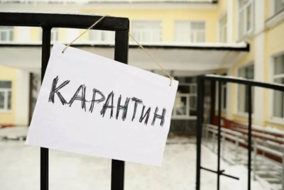В детском саду создается административная карантинная группа. В нее входят: медработник, заместитель заведующего, заведующий хозяйством, воспитатели коллектива, где зафиксирована вспышка заболевания. Все эти специалисты несут ответственность за выполнение мероприятий.
Медицинский работник проводит инструктаж административной карантинной группы о соблюдении мер профилактики. На этом же собрании определяются сроки карантина и дезинфекции.
Особое внимание уделяется правилам проведения противоэпидемического режима в группе, а также проветриваниям и кварцеванию. Обсуждается необходимость проведения профилактических мероприятий с детьми. Решаются вопросы, связанные с отстранением малышей, не бывших в контакте с больными воспитанниками.
Уделяется внимание проведению учебных занятий с ребятами, а также особенностям работы персонала в карантинных условиях.
Члены карантинной группы получают от медицинского работника план противоэпидемических мероприятий.
На дверь карантинной группы помещают лист с названием карантина. На нем указываются сроки наложения и рекомендации для родителей. Воспитатели карантинной группы тщательно осуществляют утренний фильтр: измеряют температуру, осматривают детей, беседуют с родителями о состоянии ребенка дома.
Воспитатели ведут журнал здорового ребенка, куда заносят данные наблюдения за детьми, проводят беседы с родителями. В игровой форме малышам объясняют правила гигиены, профилактику заболевания.
Важно! В период карантина новеньких и вышедших с больничного не принимают.
Работники пищеблоков и контактные воспитатели сдают анализы на отсутствие инфекции.
Памятку по профилактике ротавирусной инфекции медработник размещает на информационном стенде. Воспитатели групп проводят с родителями консультации, собрания и беседы.
За то, как в детсаду соблюдается карантин, несет ответственность заведующий.

Сколько дней длится изоляция?
При ротавирусной инфекции карантин устанавливается на семь дней. Должны ли предупредить родителей? Заведующая ДОУ или медицинский работник обязаны оповестить родителей о введении карантина.

Как избежать заражения?
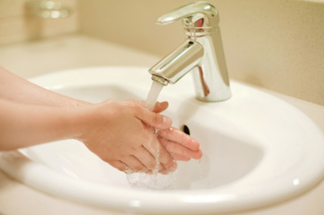Профилактика, как известно, лучше лечения, и поэтому нужно помнить о простых правилах, соблюдение которых позволит не заразиться во время эпидемии ротовируса:
- Основные принципы:
  - Вакцинация. Такая практика больше распространена за рубежом.
  - Правила гигиены: мытье рук перед едой, ежедневные купания и так далее.
  - Обработка фруктов и овощей. После мытья проточной водой необходимо обдавать кипятком).
  - Употребление только кипяченой воды. Нельзя давать ребенку пить сырую воду, даже фильтрованную.
  - Регулярная влажная уборка помещения со средствами дезинфекции. Также нужно мыть все игрушки в мыльном растворе, полоскать, просушивать и только после этого давать малышу.
- Что делать после контакта с больным:
  - Тщательное мыть руки с мылом.
  - Стирать одежду, в которой вы находились при контакте.
- Если больной – член семьи, необходимо:
  - Соблюдение личной гигиены.
  - Уменьшение контактов с зараженным, желательно поместить больного в отдельную комнату.
  - Регулярное проветривание помещений.
  - Обработка унитаза антисептиком, после посещения пациентом туалета.
  - Выделение индивидуальных предметов посуды и личной гигиены.
  - Регулярная смена постельного белья у больного.

Правомочно ли объединение групп?
Карантин вводится для того, чтобы избежать распространения заболевания. Поэтому объединять группы руководство не вправе, даже если в соседней осталось совсем немного детей.

Продолжать посещать садик или переждать дома?
Посещать ли дошкольное учреждение в такой период, зависит от решения родителей. Они выбирают, водить ребенка в группу, где он может заразиться, или остаться дома и переждать.
При карантине есть некоторые ограничения для всей группы. Ей запрещено:
- гулять с другими группами или на их территории;
- участвовать в общесадовских мероприятиях;
- проводить вакцинации.
При этом санитарный режим в группах усиливается:
- уборка с мытьем пола ведется дважды в день;
- проветривание помещений группы и кварцевание проводятся как можно чаще;
- обработка дезсредствами игрушек и посуды.

Возможен ли отказ в выдаче больничного?
По закону, листок нетрудоспособности получает ребенок до семи лет, посещающий детсад. Отказ может быть только в том случае, если малыш уже достиг этого возраста.

Пребывание с ребенком в общественных местах
Официального запрета на посещение общественных мест здоровым ребенком нет. Только стоит помнить, что симптомы заболевания проявляются не сразу. Получается, что во время инкубационного периода есть опасность заразить окружающих.

Когда после выздоровления можно снова идти в дошкольное учреждение?
Детям разрешается снова посещать дошкольное учреждение при наличии справки о выздоровлении. Также необходим отрицательный результат лабораторного обследования.
Предлагаем вашему вниманию полезную информацию про особенности карантина в детскому саду из-за коклюша, гастроэнтерита, ветрянки, скарлатины, кишечной палочки, мононуклеоза, вирусной пневмонии.
При обнаружении ротавируса в детском саду, группу, которую посещал заболевший, необходимо закрыть на карантин. Администрация ДОУ должна провести ряд мероприятий, чтобы инфекция в учреждении не распространялась.

